Wat kan deze workshop je opleveren:

- Plezier
- Ontdekken, wat er in je leeft,
waar je energie van krijgt?
- In contact komen met je
kwaliteiten
- Beter bij jezelf blijven in het
contact met de ander
- Meer durf om jezelf uit te
drukken en te laten horen

Wie geven de cursus

Lieke Cools
Lieke is logopedist
Haar visie binnen haar werk:
“een mens dat zich gezien, gehoord en
begrepen voelt is iemand die het vertrouwen
voelt om te ontwikkelen”.
Bij Jan Kortie volgt ze de
opleiding voor Stembevrijding.

Jannie Buis
Jannie is maatschappelijk werkster
Ze volgt de opleiding Integrale Lichaamsmassage

Jannie en Lieke zijn beiden ook dochter,
zus, moeder, partner, vriendin,
en collega

Workshop
“Over vrouw zijn”
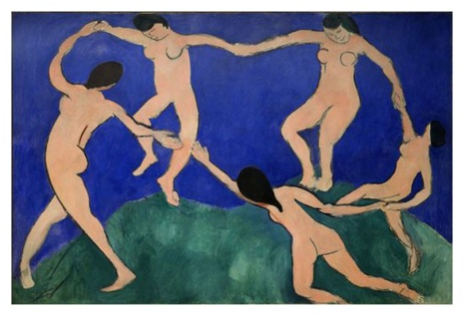

Als vrouw vervul je in het leven
vele rollen, dochter, zus, vriendin
partner, collega, moeder of oma.
Je kunt hierin je best doen om
waardering van anderen te krijgen
“wat verwacht de ander van mij,
doe ik het goed genoeg…”Je focus is dan op anderen gericht . Of….
Je drukt uit wat in je leeft zonder
jezelf te forceren. Op deze manier
ligt de focus op jezelf, jouw drijfveren
Dit zijn we als vrouw niet gewend.

Wil je ervaren wat dat voor jou, als vrouw,
kan doen? Kom dan naar de workshop
“Over vrouw zijn”

